Envió promps por aquí y código en zip ya que la repo indicada en actividad aun permanece bloqueada
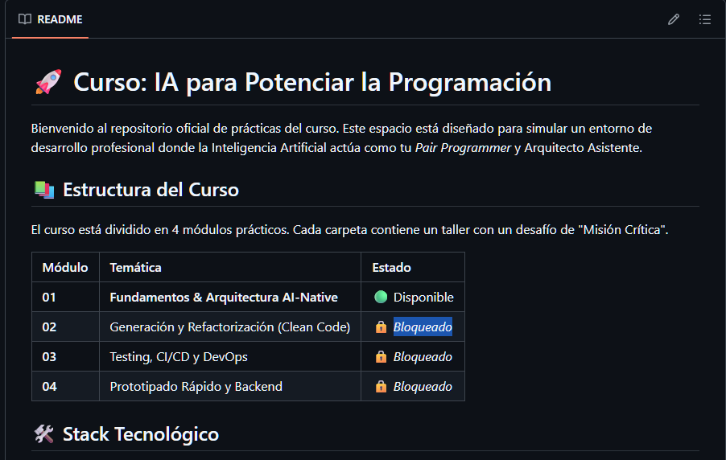

Promp 1:
Necesito montar un servicio rápido en Go (1.20+) para procesar este inventario. La idea es que al levantar el servidor, cargue todo el "inventory.csv", que esta almacendado en la ruta de este workspace, directamente en memoria usando structs. Créate un endpoint GET /api/inventory que devuelva esa data en JSON. Asegúrate de usar defer para cerrar el archivo y, ya que estamos, métele goroutines para el parseo del CSV para que sea bien eficiente, simulando que el archivo es pesado. No te olvides de habilitar el CORS para que el front en React (puerto 5173) no me rebote las peticiones

Promp 2:
Dale una mirada a la estructura de la data del CSV o a la respuesta de la API que acabas de hacer y crea una interfaz en TypeScript que se llame InventoryItem. Necesito que sea strict: price y stock tienen que ser tipos numéricos obligatoriamente, y el last_updated déjalo como string o Date. El resto de los campos defínelos según lo que veas en los datos del archivo.

Promp 3:
Ahora para el frontend, necesito un componente InventoryDashboard usando React con Vite y TS. Tírate un useEffect para pegarle al endpoint de Go (localhost:8080/api/inventory) y guarda eso en el estado. Para la UI, móntate una tabla limpia con Tailwind. Agrégale un filtro por categoría con un dropdown que actualice la tabla dinámicamente. Un detalle clave: si algún producto llega con stock en 0, pinta esa fila o el texto en rojo para que resalte. Revisa que las dependencias del useEffect estén bien puestas para no crear bucles infinitos.

Evidencias:
- Go corriendo
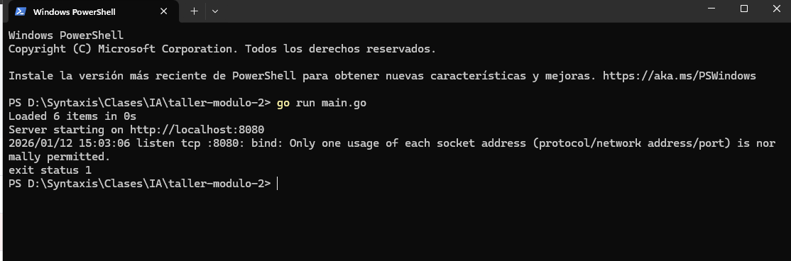
- Funcionando la api
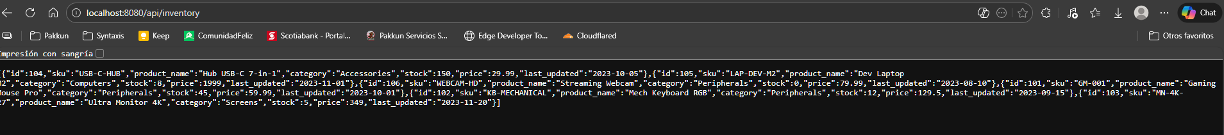

- A estructura
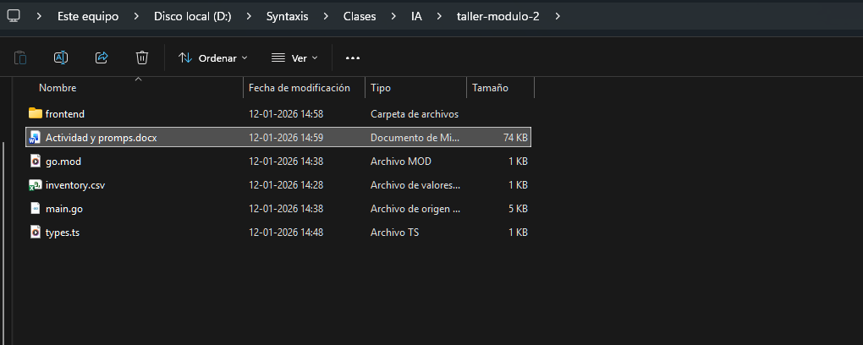

- Front corriendo
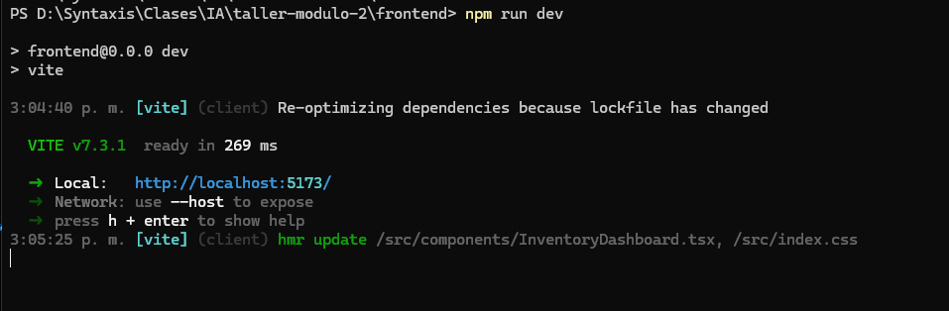

- Front funcionando
